ENSAIA 2022-2023 - TD Excel 1A IA Séance 2 VBA – Florentin Michaux
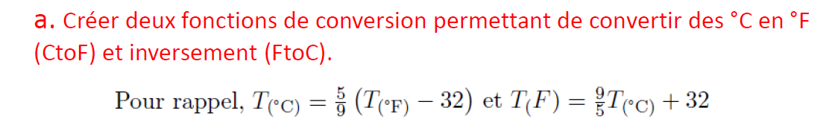
Function CtoF(TC As Double) As Double
CtoF = 9 / 5 * TC + 32
End Function
Function FtoC(TF As Double) As Double
FtoC = 5 / 9 * (TF - 32)
End Function

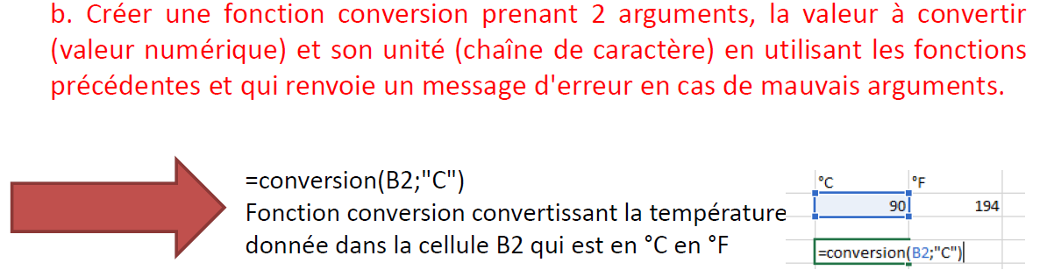
Function conversion(t As Double, U As String) As Double
If U = "C" Then
conversion = CtoF(t)
Else
If U = "F" Then
conversion = FtoC(t)
Else
MsgBox "erreur"
End If
End If
End Function

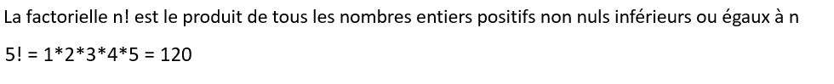

- Boucle For
Function factorielle(N As Long) As Long
Dim t As Long
t = 1
Dim resultat As Long
resultat = 1
For t = 1 To N
resultat = resultat * t
Next
factorielle = resultat
End Function
- Boucle Do While
Function factorielle(N As Long) As Long
Dim t As Long
t = 1
Dim resultat As Long
resultat = 1
Do While t < (N+1)
resultat = resultat * t
t = t + 1
Loop
factorielle = resultat
End Function
- Boucle Do until
Function factorielle(N As Long) As Long
Dim t As Long
t = 1
Dim resultat As Long
resultat = 1
Do
resultat = resultat * t
t = t + 1
Loop Until t > N
factorielle = resultat
End Function

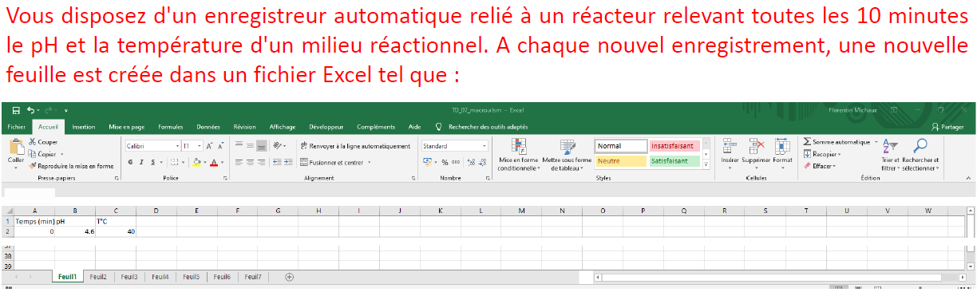
Sub compilation()
Dim n As Long, m As Long
n = 1 'numéro de feuille permettant de naviguer dans les feuilles de données
m = 2 'numéro de ligne dans la feuille "récup" pour coller les valeurs récupérées (incrémentée à chaque ajout)
For n = 1 To 7 'scan des 7 feuilles de résultats
Worksheets("compilation").Cells(m, 1) = Worksheets(n).Cells(2, 1).Value 'récupération du temps
Worksheets("compilation").Cells(m, 2) = Worksheets(n).Cells(2, 2).Value 'récupération du pH
Worksheets("compilation").Cells(m, 3) = Worksheets(n).Cells(2, 3).Value 'récupération de la température
m = m + 1 'incrémentation du numéro de la ligne pour écrire les données suivantes dans la ligne du dessous
Next
End Sub
En utilisant la variable "n" pour effectuer le passage de ligne (étant donné que n est également incrémentée de 1 à chaque boucle, il faut juste la faire démarrer à 2 soit n+1 lors du premier passage.
En faisant également en sorte de pouvoir gérer un nombre de colonne important sans devoir faire des copier-coller dans le code, donc en ajoutant dans la boucle des feuilles une boucle sur les colones.
Sub compilation()
Dim f As Double
f = 1
Dim c As Double
c = 1
For f = 1 To 7 Step 1
For c = 1 To 3 Step 1
Worksheets("compilation").Cells(f + 1, c) = Worksheets(f).Cells(2, c).Value
Next
Next
End Sub

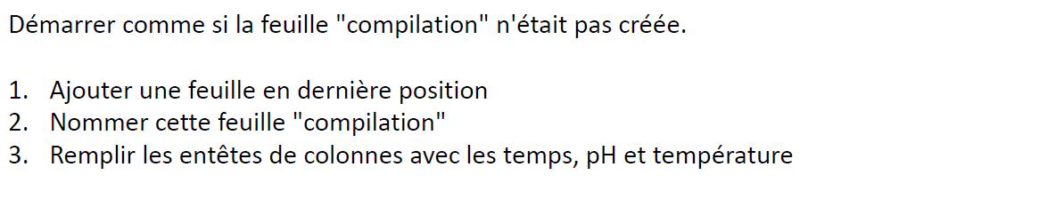
Sub compilation()
Worksheets.Add(after:=Worksheets(Worksheets.Count)).Name = "compilation" 'Ajoute une feuille en dernière position que l'on nomme "compilation"
Worksheets("compilation").Cells(1, 1) = "Temps (min)" 'entête de colonne du tableau de la feuille "compilation"
Worksheets("compilation").Cells(1, 2) = "pH"
Worksheets("compilation").Cells(1, 3) = "T°C"
Dim f As Double
f = 1
Dim c As Double
c = 1
For f = 1 To 7 Step 1
For c = 1 To 3 Step 1
Worksheets("compilation").Cells(f + 1, c) = Worksheets(f).Cells(2, c).Value
Next
Next
End Sub

